**Содержание**

|  |  |
| --- | --- |
| Введение | 3 |
| 1. Теоретические аспекты управления финансами предприятия | 5 |
| 1.1 Сущность управления финансами, цели и задачи | 5 |
| 1.2 Основные задачи анализа движения денежных средств | 11 |
| 1.3 Стоимость капитала организации (предприятия) | 16 |
| 1.4 Основные модели в области управления финансами предприятия | 19 |
| 1.5 Модели управления финансами в мировой практике | 20 |
| 2. Современные финансовые модели системы управления предприятием | 24 |
| 2.1 Финансовая модель предприятия | 24 |
| **2.2 Планирование доходов и расходов подразделений** | **26** |
| **2.3 Модель бюджета доходов и расходов подразделения (предприятия)** | **29** |
| **2.4 Имитационная финансовая модель** | 32 |
| Заключение | 38 |
| Список использованной литературы | 40 |

**Введение**

Финансовый менеджмент является частью общего управления предприятием. Общий же менеджмент может реализовать разные управленческие схемы – либо традиционные и хорошо себя зарекомендовавшие в условиях стабильности линейно-функциональные структуры управления, либо более гибкие и адаптивные к меняющимся рыночным условиям дивизионально-штабные схемы, а также продуктовые, матричные, проектные и пр. типы управленческих структур.

Независимо от выбора схемы построения управления предприятием организация финансов в любой отрасли и на предприятиях разного организационно-правового статуса строится на единых базовых принципах:

* экономическая самостоятельность;
* самофинансирование;
* материальная заинтересованность;
* финансовая ответственность;
* контроль, включая внутренний аудит;
* резервирование под финансовые риски.

При общности принципов управления финансами в различных формах организации бизнеса, а также в разных отраслях и сферах экономики возникают специфические особенности реализации финансовых отношений. В коммерческих организациях разных типов – товариществах, кооперативах, хозяйственных обществах, унитарных предприятиях, акционерных обществах специфичны многие экономические процессы, а значит, и финансовые отношения, их опосредующие. Различны структуры источников финансирования, включая доступ к финансовым рынкам и банковским кредитам, разнятся набор активов, степень их ликвидности, скорость оборота капитала, объемы и интенсивность денежных потоков, структура издержек, доходность операций, уровень рисков.

В ряду компонентов менеджмента финансы играют важнейшую роль. Умело организованный финансовый менеджмент является серьезным фактором успеха предприятия на рынке. И напротив, в силу действия механизма обратной связи неэффективно организованное управление финансами может ослабить конкурентную позицию компании. Какие индикаторы указывают на неотлаженность процессов и структур управления финансовыми потоками? Ими могут быть:

* Отсутствие финансовой службы как таковой или выполнение ею подсобной по отношению к бухгалтерской или планово-экономической работе роли.
* Выполнение финансовых функций другими отделами (маркетинга, сбыта, плановым отделом) при наличии финансовой оргструктуры или дублирование ими функций.
* Неудовлетворительное распределение ответственности и полномочий.
* Невыполнение многих функций в рамках управленческого учета – управление затратами, запасами, задолженностью покупателей, финансовыми рисками.
* Недостаточная квалификация финансовых работников, непонимание многих концептуальных вещей (денежные потоки, бюджет, стоимость капитала) в контексте корпоративной стратегии.
* Несовершенство документооборота, информационного и технического, в т.ч. компьютерного обеспечения.
* Отсутствие мотивации работников финансовых служб.

Целью курсовой работы является рассмотрение современных финансовых моделей системы управления предприятием.

Для достижения цели поставлены следующие задачи:

* рассмотреть теоретические аспекты управления финансами предприятия;
* изучить современные финансовые модели системы управления предприятием.

**1. Теоретические аспекты управления финансами предприятия**

**1.1 Сущность управления финансами, цели и задачи**

Финансы предприятий – система денежных отношений, которые возникают в процессе распределения и перераспределения выручки и прибыли хозяйствующего субъекта, по поводу образования, распределения и использования доходов и финансовых ресурсов с целью удовлетворения общественных интересов и потребностей. [7, с. 56]

В общем виде процесс управления во всех сферах деятельности можно представить в виде так называемой «петли управления», включающей циклическую последовательность следующих этапов: прогноз – планирование – контролируемая деятельность по реализации планов – учет и анализ результатов – коррекция прогнозов и планов (рис. 1)

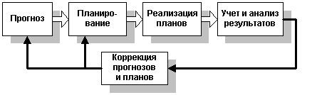

Рисунок 1 – Обобщенная схема управления

Материальной основой финансовых отношений являются деньги. Финансовые отношения – часть денежных отношений и возникают лишь при реальном движении денежных средств, сопровождаются формированием и использованием собственного капитала, централизованных и децентрализованных фондов денежных средств.

Создание эффективного управления финансам на российских предприятиях, как правило, сопряжено с коренной перестройкой механизма управления всего предприятия в целом. Прежде всего, это объясняется тем, что крупнейшие предприятия в значительной степени еще сохраняют стиль управления, присущий плановой экономике.

Управление финансами предприятия – один из основных бизнес-процессов. Независимо от направления деятельности именно затраты, доходы и прибыль являются реальным критерием эффективности работы. Рациональное управление финансами предприятия, автоматизация управленческой отчетности, возможность оперативно отслеживать движение и целевое использование денежных средств позволяют планировать и прогнозировать развитие компании, принимать обоснованные управленческие решения. Под управлением понимается сознательное целенаправленное воздействие на объект с помощью совокупности приемов и методов для достижения определенного результата. Управление финансами позволяет оценить риск и выгодность вложения средств, эффективность работы фирмы, скорость оборачиваемости капитала и его производительность. Оно направлено на совершенствование системы отношений, призванных нормализовать финансовые ресурсы, необходимые для социально-экономического развития общества. [4, с. 124]

Система управления финансами предприятия позволяет полностью автоматизировать ведение бухгалтерского учета. Развитая функциональность системы управления финансами в части консолидации информации и генерирования отчетности и другой бухгалтерской документации позволяет существенно ускорить закрытие отчетного периода. Автоматизация управленческой отчетности, процессов управления кредитованием, электронное выставление счетов, выполнение платежей и возможность ведения работы с дебиторами и кредиторами повышают эффективность работы с задолженностью и сокращают количество просроченных дней платежа.

Каковы же цели финансового управления? Считается, что целью является получение прибыли. Однако это не совсем так. Предприятие может быть доходным, но финансово неустойчивым. Менеджеры должны постоянно поддерживать платежеспособность предприятия, т. е. его способность рассчитываться по всем обязательствам. В числе последних наиболее сложным видом являются обязательства перед собственниками предприятия, его акционерами, вложившими свои средства (деньги) в акции предприятия, сформировав тем самым его капитал. Поэтому важно обеспечить рост благосостояния акционеров, которое выражается в неуклонном увеличении капитала предприятия, в росте цены его акций, значит, в росте его стоимости в целом.

Тем не менее, основной целью управления финансами предприятий является удовлетворение интересов собственников в форме повышения их благосостояния путем увеличения стоимости фирмы через механизм формирования и эффективного использования прибыли. Эта цель получила наибольшее признание в теории финансового менеджмента и доказала свою жизнеспособность практическими успехами в развитии корпоративного бизнеса разных стран. [9, с. 95]

Организационная структура управления финансами (рис. 2).

В управлении финансами, как и в любой другой управляемой системе, выделяют объекты и субъекты управления. В качестве объектов управления выступают разнообразные виды финансовых отношений, связанные с формированием денежных доходов, накоплений и их использованием субъектами хозяйствования и государством. Субъектами управления являются те организационные структуры, которые осуществляют управление.

В управлении финансами можно выделить такие важнейшие функциональные элементы как планирование, оперативное управление, контроль.

Планирование занимает одно из важных мест в системе управления финансами. При планировании любой субъект хозяйствования всесторонне оценивает состояние финансов, вскрывает возможности увеличения финансовых ресурсов, определяет направления их более эффективного использования. Плановые решения принимаются на основе анализа финансовой информации, которая базируется на бухгалтерской, статистической и оперативной отчетности.

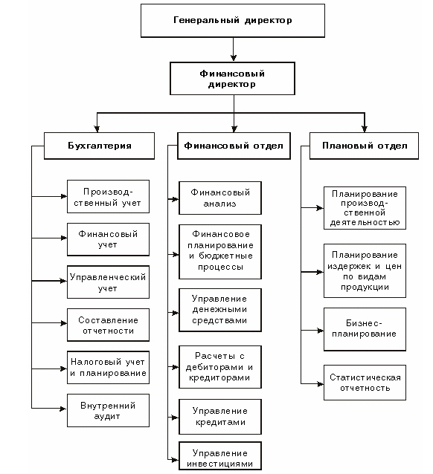

Рисунок 2 – Примерная схема управления финансами на предприятии

Оперативное управления представляет собой комплекс мер, вырабатываемых на основе оперативного анализа складывающейся текущей финансовой ситуации и преследующих цель получения максимального эффекта при минимуме за трат с помощью перераспределения финансовых ресурсов. Основное содержание оперативного управления заключается в рациональном использовании финансовых ресурсов с целью улучшения хозяйственной деятельности. [11, с. 157]

Контроль как элемент управления осуществляется в процессе планирования и оперативного управления. Он позволяет сопоставлять фактические результаты по использованию финансовых ресурсов с плановыми, выявлять резервы роста финансовых ресурсов и более эффективного их использования.

В нашей стране в условиях экономических преобразований неоправданно недооценивается накопленный ранее опыт управления финансами, положительно влиявший на экономику в прошлом. В управлении почти не находят должного применения такие финансовые рычаги, как плата за землю, долговременные нормативы амортизационных отчислений, удельные капитальные вложения и другие. Слабо развиваются формы государственного кредита, применение субвенций, целевых дотаций из бюджета. Финансово-кредитный кризис августа 1998 г. потребовал разработки и осуществления новой финансово-кредитной политики, перехода на принципиально новые методы управления финансами. Они должны обеспечить усиление государственного воздействия финансов на развитие реального сектора экономики, способствовать росту эффективности общественного производства и социальной сферы.

Правильное управление финансами в масштабах государства является основой процветания и политической стабильности. В ведущих странах экономические вопросы занимают одно из самых первых мест.

Первоочередной задачей оперативного управления финансами предприятия выступает обеспечение его ликвидности. Серьезным основанием для ее поддержания служат такие опасные последствия неплатежеспособности, как объявление о банкротстве и прекращение существования предприятия.

Денежный оборот предприятия складывается из движения денежных средств в связи с различными хозяйственными операциями, которые можно подразделить по экономическому содержанию на три основные категории: текущие, инвестиционные и финансовые. Такая группировка позволяет выявить финансовый результат от каждого из трех направлений деятельности предприятия. Сумма этих результатов определяет чистое изменение денежных средств за период и сверяется с начальным и конечным сальдо денежных средств по бухгалтерскому балансу.

Специфика корпоративного развития передовых стран наложила отпечаток и на науку. Финансовый менеджмент во второй половине XX в. развивался как наука управления финансами средних и крупных корпораций. Для современной же России характерно следующее:

1. низкий уровень уставного капитала приватизированных предприятий;
2. высокая цена финансовых ресурсов;
3. неразвитость системы государственных финансов;
4. неразвитость фондового рынка и финансовой инфраструктуры;
5. низкая инвестиционная привлекательность предприятий.

Задача отечественной науки и практики – использовать западные достижения для того, чтобы перейти от экстенсивного развития к интенсивному. Недостаточно усвоить конкретную зарубежную методику или модель. Необходимо приспособить ее к конкретной ситуации, а для этого очень важно понимать теоретические основы управления финансами предприятия.

Доходы от грамотно и эффективно ведущегося бизнеса, чаще всего превышают расходы. Первая задача заключается в необходимости планирования потребности в капитале для достижения поставленных целей, определении источников его поступления и направления использования. Вторая задача – это реализация финансовых решений краткосрочного характера, т.е. управление ликвидностью компании через планирование и управление денежными потоками, которые обеспечивают осуществление своевременных текущих платежей кредиторам и поставщикам, что является основным условием долгосрочного успеха в бизнесе. Еще одна задача – это анализ прогнозируемой отчетности, который позволит рассчитать ликвидность, плечо финансового рычага, размер собственных оборотных средств, и, исходя из этого, оценить финансовое состояние в будущем с различных точек зрения.

Источником многих экономических проблем в России является неэффективное управление предприятиями. В большинстве российских организаций не используются современные достижения мировой практики в области менеджмента. Действительно, лишь некоторые руководители российских предприятий в лучшем случае изучали американский опыт управления (или его западноевропейские модификации) и теперь используют его в своей деятельности. Конечно, в связи с тем, что среда, в которой работают российские предприятия, не может в чистом виде воспринять западную культуру управления, идет процесс адаптации западного менеджмента к российским условиям, и мы видим некоторые положительные результаты такой деятельности. [8, с. 56]

К причинам безуспешного применения западных методов управления финансами на российских предприятиях могут быть отнесены низкая финансовая дисциплина, отсутствие ведения учета, не соответствующие действительности данные, зафиксированные в финансовой отчетности. Финансовая отчетность, на основе которой проводится оценка финансового состояния предприятий, часто не отражает реального положения вещей. Неясный финансовый механизм управления разными видами ресурсов на предприятии и политика мягких бюджетных ограничений затрудняет развитие финансового менеджмента.

**1.2 Основные задачи анализа движения денежных средств**

Основная задача анализа потоков наличности заключается в выявлении причин их недостатка (избытка), определении источников их поступлений и направлений использования. Именно ошибки в управлении движением денежных средств и неспособность погашения кредиторской задолженности в трехмесячный срок определяют банкротное состояние.

Анализ движения денежных средств позволяет решать следующие задачи:

* прогнозирование движения и наличия денежных средств;
* проверка реализуемости плана движения денежных средств;
* принятие управляющих воздействий в рамках плана движения денежных средств. [5, с. 134]

В западной практике под анализом движения денежных средств понимают движение именно денежных средств в наличной или безналичной форме. В российской практике целесообразно проведение анализа движения всех видов платежных средств.

Основным документом для анализа является отчет о движении денежных средств, с помощью которого можно контролировать текущую платежеспособность предприятия, принимать оперативные решения по управлению потоками наличности и объяснять расхождение между финансовым результатом и изменением денежных средств. Не случайно отчет о движении денежных средств входит в число основных отчетных форм любого западного предприятия и нередко приводится в годовом отчете.

Результатом анализа является построение для денежного потока обычного балансового уравнения:

ДСн + ДСп = ДСк + ДСо

где ДСн – остаток денежных средств на начало периода (приводится в балансе);

ДСп – суммарный приток денежных средств за период;

ДСо – суммарный отток денежных средств за период;

ДСк – остаток денежных средств на конец периода (приводится в балансе).

В западной учетно-аналитической практике методика подобного анализа разработана достаточно подробно и сводится к анализу потока денежных средств по трем основным направлениям: основная, инвестиционная и финансовая деятельность.

Основная деятельность включает поступление и использование денежных средств, обеспечивающих выполнение основных производственно-коммерческих функций.(рис. 3) [10, с. 86]



Рисунок 3 – Структура потоков от основной деятельности

Инвестиционная деятельность включает поступление и использование денежных средств, связанные с приобретением, продажей долгосрочных активов и доходы от инвестиций (рис. 4.)



Рисунок 4 – Структура потоков от инвестиционной деятельности

Финансовая деятельность включает поступление денежных средств в результате получения кредитов или эмиссии акций, а также оттоки, связанные с погашением задолженности по ранее полученным кредитам, и выплату дивидендов.(рис.5)



Рисунок 5 – Структура потоков от финансовой деятельности

#### Методы расчета потока денежных средств [3, с. 82]

Для того, чтобы эффективно управлять потоком денежных средств, необходимо знать, какова его величина за тот или иной период времени, каковы его основные элементы и какие виды деятельности предприятия их формируют. Двумя основными методами расчета величины денежного потока являются косвенный и прямой.

Прямой метод основан на анализе движения денежных средств по счетам предприятия (рис. 6).

С помощью данного метода корпорация получает следующие возможности управления:

* мониторинг основных источников притока и направлений оттока денежных средств.
* информация для оперативных выводов относительно достаточности средств для платежей по текущим обязательствам.
* установление взаимосвязи между реализацией и денежной выручкой за отчетный период.

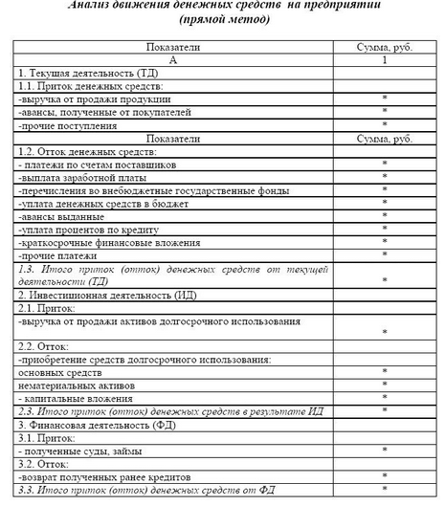

Рисунок 6 – Анализ движения денежных средств на предприятии (прямой метод)

Косвенный метод основан на анализе статей баланса и отчета о финансовых результатах. Косвенный метод основан на анализе движения денежных средств по направлениям деятельности, он показывает, где конкретно овеществлена прибыль корпорации или куда инвестированы "живые" деньги (рис. 6). [3, с. 92]

Косвенный метод базируется на отличии величины потока денежных средств от размера чистой прибыли. При расчете потока наличности чистая прибыль от основной деятельности корректируется на величину изменений, неучтенных в ней.

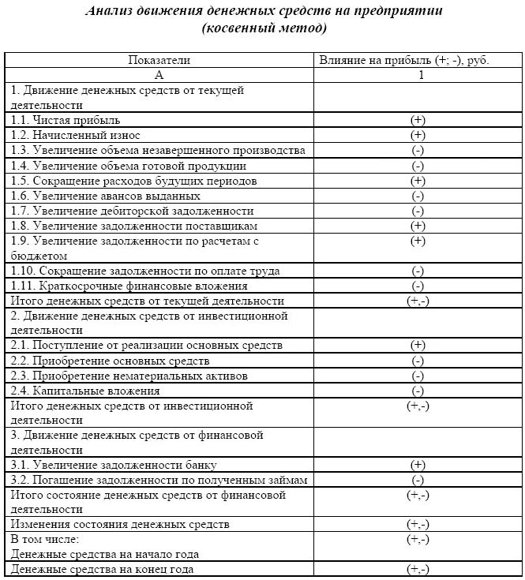

Рисунок 7 – Анализ движения денежных средств на предприятии (косвенный метод)

## **1.3 Стоимость капитала организации (предприятия)**

## Одна из важнейших предпосылок эффективного управления капиталом предприятия – оценка его стоимости. Под стоимостью (ценой) капитала организации (предприятия) понимают ту величину, в которую обходится предприятию привлекаемые на рынке капитала финансовые ресурсы, причем как собственные, так и заемные, или это размер финансовой ответственности организации за использование собственных и заемных средств в своей деятельности.

## Концепция такой оценки исходит из того, что капитал как один из важных факторов производства имеет определенную стоимость. Эта концепция одна из базовых в системе управления финансовой деятельностью предприятия. [14, с. 241]

## Средства, используемые для формирования капитала предприятия, имеют свою цену. Эта цена в немалой степени определяется имеющимися у предприятия возможностями выбора источников финансирования, а также уровнем риска вложения капитала. Однако сам термин «стоимость капитала» не следует понимать буквально, принимая за него процентную ставку, которую организация платит за капитал, предоставленный ей в кредит. Указанная ставка не отражает в полной мере даже стоимость заемного капитала, поскольку реальная цена, к примеру, кредита может быть выше, а порой и ниже объявленной процентной ставки. Тоже самое можно сказать и о стоимости собственного капитала.

Поскольку любое предприятие обычно финансируется из нескольких принципиально различающихся источников и их стоимость варьируется, в качестве интегральной оценки стоимости капитала следует использовать некий средний показатель. Такой показатель называется средневзвешенной стоимостью капитала – ССК. Рассчитывается ССК как средневзвешенная величина из индивидуальных стоимостей, в которые обходятся компании привлечение различных видов источников средств.

Совершенствование управления финансами на предприятии методом повышения эффективности управления оборотным капиталом.  
Под эффективным управлением оборотными средствами понимается такое их функционирование, при котором обеспечивается устойчивое состояние финансов, строгое соблюдение финансово-расчетной дисциплины, достижение наивысших результатов при наименьших затратах.

Эффективность использования оборотных средств предприятия зависит от умения управлять ими, улучшать организацию торговли и услуг, повышать уровень коммерческой и финансовой работы.

Дебиторская задолженность – важный компонент оборотного капитала. Когда одно предприятие продает товары другому, это вовсе не означает, что товары будут оплачены немедленно. Неоплаченные счета за поставленную продукцию (или счета к получению) и составляют большую часть дебиторской задолженности. Специфический элемент дебиторской задолженности – векселя к получению, являющиеся по существу ценными бумагами (коммерческие ценные бумаги). Одной из задач финансового менеджера по управлению дебиторской задолженностью является определение степени риска неплатежеспособности покупателей, расчет прогнозного значения резерва по сомнительным долгам, а также представление рекомендаций по работе с фактически или потенциально неплатежеспособными покупателями.

Однако в настоящее время существуют проблемы рациональной организации оборотных средств:

1. От правильности планирования оборотных средств зависит и финансовый результат, который получает предприятие. Сейчас это является проблемой, т.к. планирование оборотных средств на предприятиях поставлено плохо.
2. Нормирование оборотных средств как часть планирования практически забыто.
3. Высокие темпы инфляции, существующие в настоящее время. Это очень важно, поскольку оборотные средства носят авансированный характер.
4. Источники финансирования потребностей в оборотные средства.

Проблема организации оборотных средств может быть решена только в том случае, если руководители предприятий будут уделять должное внимание этой проблеме.

**1.4 Основные модели в области управления финансами предприятия**

1. Статистические модели

При использовании моделей описание параметров показателей осуществляется с помощью регрессионной зависимости, установленной для совокупности идентичных фирм. Однако выбранная регрессия может не подходить для отдельно взятой фирмы.

Использование статистических моделей осложняется установлением взаимосвязи между отдельными переменными. Как правило, удается установить ярко выраженную зависимость именно для группы сходных компаний, в то время как для отдельно взятой компании действие установленной регрессионной зависимости между результирующим и исходными параметрами (факторами) не подтверждается.

2. Эконометрическая модель

Эконометрическая модель – это статистическая модель, которая является средством прогнозирования значений определенных переменных, называемых эндогенными переменными. Например, в эконометрической модели уровень продаж автомашин в следующем году может быть привязан к уровню валового внутреннего продукта и процентных ставок. Чтобы сделать прогноз относительно объема продаж автомобилей в следующем году (это эндогенная переменная), следует получить данные о величине валового внутреннего продукта и процентных ставок для будущего года, которые относятся к экзогенным переменным. [8, с. 56]

3. Соответствующие модели (модели соответствия).

Данные модели широко используются в практической деятельности, поскольку они просты в использовании, удобны при выборе одного решения из множества имеющихся альтернатив и представляют удобную интерпретацию результатов в системе "обобщения результатов".

Основываясь на фундаментальных разновидностях родственных статистических и эконометрических моделях, соответствующие модели отличаются от последних, основанных на регрессионной зависимости, местом и ролью индивидуальной информации. На практике каждая корпорация индивидуальна, ей доступны определенные ресурсы, она владеет определенной частной информацией о внешнем окружении и своей собственной степенью свободы в принятии финансовых решений.

4. Модели, основанные на рядах данных с фиксированными результатами

Использование данных моделей предполагает устанавливать ряды данных по выбранным финансовым параметрам и показателям для одной и той же фирмы в разные периоды времени и наблюдать их. Эта совокупность показателей образует область так называемых «наблюдаемых атрибутов». Сюда включаются наиболее важные для корпорации финансовые показатели и коэффициенты, и их значения фиксируются в обозначенные периоды времени. Остальные финансовые показатели образуют группу "ненаблюдаемых атрибутов", значения которых контролируются с использованием фиксированных результатов корпорации.

**1.5 Модели управления финансами в мировой практике**

В России в настоящее время наблюдается неопределенность в выборе моделей управления каждой конкретной фирмой. Как правило, руководство не задается вопросом о выборе модели управления.

В мировой практике разработаны модели оптимизации остатка денежных средств, в основе которых заложены те же идеи, что и в методах оптимизации производственных запасов. Наибольшее распространение получили: 1) модель Баумоля;

2) модель Миллера – Орра;

3) модели Стоуна;

4) имитационное моделирование по методу Монте-Карло.

Суть данных моделей состоит в том, чтобы дать рекомендации о коридоре варьирования остатка денежных средств, выход за пределы которого предполагает либо конвертацию денежных средств в ликвидные ценные бумаги, либо обратную процедуру. [5, с. 256]

1) Модель Баумоля.

Модель Баумоля проста и в достаточной степени приемлема для предприятий, денежные расходы которых стабильны и прогнозируемы.

В соответствии с моделью Баумоля затраты предприятия на реализацию ценных бумаг в случае хранения части денежных средств в высоколиквидных бумагах сопоставляются с упущенной выгодой, которую будет иметь предприятие в том случае, если откажется от хранения средств в ценных бумагах, а следовательно не будет иметь процентов и дивидендов по ним. Модель позволяет рассчитать такую величину денежных средств, которая минимизировала бы и затраты по трансакциям и упущенную выгоду. Расчёт осуществляется по формуле:

С = √2ВТ/г,

где В – общие издержки, связанные с продажей ценных бумаг (затраты по транзакциям);

Т – общий объём денежных средств, необходимых для данного периода времени;

г – процентная ставка, определяющая среднерыночную доходность по ликвидным ценным бумагам.

2) Модель Миллера – Орра

Мертон Миллер (Miller M.H.) и Даниель Орр (Orr D.A.) создали и впервые опубликовали в 1966 году в книге «Model of the Demand for Money by Firms» модель определения целевого остатка денежных средств, учитывающую фактор неопределенности денежных выплат и поступлений.

Модель помогает ответить на вопрос: как предприятию следует управлять своим денежным запасом, если невозможно предсказать каждодневный приток или отток денежных средств? Миллер и Орр используют при построении модели процесс Бернулли – стохастический процесс, в котором поступления и расходование денег от периода к периоду являются независимыми случайными событиями.

Концепция модели Миллера-Орра представлена на рис. 8.

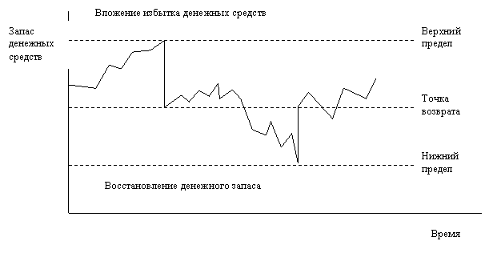

Рисунок 8 – Концепция модели Миллера-Орра

## 3)Модель Стоуна

Модель уделяет больше внимания управлению целевым остатком. Верхний и нижний пределы остатка денежных средств на счете подлежат уточнению в зависимости от информации о денежных потоках, ожидаемых в ближайшие несколько дней.

Концепция модели Стоуна представлена на рис. 9.

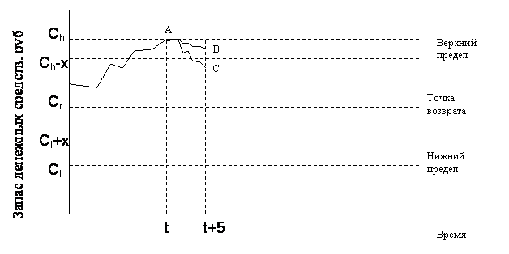

Рисунок 9 – Концепция модели Стоуна

4) Имитационное моделирование по методу Монте-Карло

Имитационное моделирование бюджета денежных средств по методу Монте-Карло должен проводиться при помощи необходимых компьютерных программ, с помощью которых рассчитываются размеры чистых денежных потоков при различных уровнях вероятностей того, что они не превысят полученных значений.

Для каждой отдельно взятой компании наиболее эффективным может оказаться индивидуальный набор методов управления финансами, который определяется в зависимости от уровня развития финансового менеджмента в ней. Руководители некоторых компаний до настоящего времени продолжают использовать инструменты управления финансами, применявшимися в условиях командно-плановой экономики, такими как определение эффективных источников привлечения капитала и управление трудом. Поэтому выделить общие для всей экономики этапы развития российского финансового менеджмента и сопоставить их с западными затруднительно. Однако актуальность подобного сравнения осознавалась многими специалистами. Авторы говорят о необходимости адаптации мирового опыта к российским условиям, разработки оригинальной концепции финансового менеджмента, а для этого нужно выявить и проанализировать этапы развития западного финансового менеджмента, определить закономерности, которое повлияли на переход от одного этапа к другому.

**2. Современные финансовые модели системы управления предприятием**

# 2.1 Финансовая модель предприятия

**Финансовая модель** – **это описание предприятия в финансовых терминах**. Финансовой моделью является бюджет предприятия, т.е. финансовый план, охватывающий все стороны деятельности предприятия, позволяющий сопоставить все понесенные затраты и полученные результаты в финан­совых терминах на предстоящий период времени в целом и по отдельным подпериодам.

**Построение финансовой модели предприятия можно начинать как отдельными модулями [от­дельные операционные бюджеты, бюджет движения денежных средств (БДДС), бюджет доходов и расходов (БДР)], так и полностью (все необходимые операционные бюджеты, финансовый бюджет – БДДС, БДР, Баланс)**. [12, с. 137]

Порядок построения финансовой модели для каждого конкретного предприятия нужно опреде­лять в зависимости от особенностей бизнес-процессов предприятия, а также первоочередных финан­совых проблем.

Если предприятие имеет положительный денежный поток, но имеет проблемы с рентабель­ностью, то нужно произвести постановку БДР. Для этого необходимо подготовить операционные бюджеты: бюджет продаж, бюджет производственных затрат, бюджет общефирменных накладных расходов, бюджет коммерческих расходов. Контроль установленной в БДР рентабельности осущест­вляется через контроль операционных бюджетов.

**Разработка, исполнение и контроль операционных бюджетов должны опираться на отлаженную систему управленческого учета.** Чем крупнее предприятие, тем острее будет ощущаться дефицит и разрозненность поступления информации об исполнении бюджетов при отсутствии управленческого учета. Поэтому по каждому бюджету должны быть определены форма, сроки, ответственные лица за подготовку [1].

Построению финансовой модели промышленного предприятия должна предшествовать выра­ботка стратегии и определение задач. Денежные и бартерные потоки в модели разделяются с целью определения дефицита денежных средств (модуль А32, АЗЗ).

На рисунке 10 представлена схема построения финансовой модели на основе управленческого контура внутрифирменного бюджетирования.

Затраты, связанные с производством и реализацией отдельных видов продукции, выделяются таким образом, чтобы можно было оценить расходы, которых можно будет избежать при прекра­щении производства отдельных видов продукции. Большое внимание должно быть уделено выде­лению условно-постоянных и условно-переменных затрат, так как одной из основных целей модели является определение финансовых результатов при различных уровнях производства и реализации (модуль А31). Модель готовится в оптимистичном, пессимистичном и наиболее вероятном вариан­тах.

**Финансовая модель предприятия состоит из трех главных модулей:**

1. «Бюджет доходов и расходов» (А34),
2. «Бюджет движения денежных средств» (А35),
3. «Бюджетный баланс» (А36).

**Модуль «Бюджет доходов и расходов» служит для реализации задач управления финансовыми результатами, финансового анализа по плановым и фактическим разрезам аналитики, таким, как статьи и элементы затрат, этапы реализации контрактов, заказчики, виды продукции. В модуле осуществляет­ся настройка новых иерархических разрезов аналитики, разнесение накладных общепроизводственных затрат по различным базам разнесения, построение текстовых и графических отчетов и диаграмм. Про­граммы сбыта, производства, снабжения, инвестиций и общефирменных направлений определяют ин­формацию для расчета выручки от реализации продукции и затрат при подготовке бюджета доходов и расходов (модуль A31).**

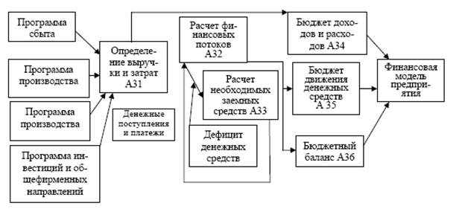

Рисунок 10 – Финансовая модель предприятия

**Модуль «Бюджет движения денежных средств»** служит для реализации задач оперативного фи­нансового планирования и контроля денежных потоков. В нем отражаются все плановые и фактиче­ские операции по движению денежных средств, включая операции через расчетный счет, кассу, опе­рации с ценными бумагами и с материальными ресурсами. [10, с. 84]

**Модуль «Бюджетный баланс**» служит для представления наиболее важных статей активов и пас­сивов в стандартном агрегированном виде как сводный финансовый документ. Бюджетный баланс показывает, какими средствами финансирования предприятие обладает, как используются данные средства, является основой для анализа прогнозируемого финансового состояния предприятия и по­могает устранить возможные расхождения между операционными бюджетами, бюджетом доходов и расходов, бюджетом движения денежных средств.

**2.2 Планирование доходов и расходов подразделений**

**Планирование доходов и расходов подразделений (модуль А341) осуществляется на основе спланированных программ по сбыту, производству, снабжению, НИОКР и инвестициям, корректиро­вок текущего периода, отчетной информации за прошлый период**. По каждому подразделению со­ставляются необходимые операционные бюджеты, на основе которых рассчитываются планируемые выручка (доходы) и затраты (расходы), суммы вкладов на покрытие, операционная прибыль, эконо­мические показатели в соответствии с Положением о БДР на планируемый период, с соответствую­щей разбивкой на месяцы (декады), в зависимости от горизонта планирования. Какие именно бюдже­ты составляются по каждому конкретному подразделению (ЦФО или ЦФУ) определяется в Положе­нии о финансовой структуре и Положении о бюджете доходов и расходов. Планирование доходов и расходов по общефирменным службам и направлениям деятельности целесообразно объединить в единый модуль (рис. 11). [11, с. 210]

**На основе спланированных целевых показателей и мероприятий сбыта, а также отчетной ин­формации за прошлый период проводится:**

* планирование продаж;
* планирование коммерческих расходов.

**На основе планируемых продаж (заключенные контракты, ожидания спроса на рынке) и бюджета производственных запасов производится расчет бюджета производства продукции по подразделениям предприятия с учетом нереализованных остатков и необходимого переходящего запаса готовой про­дукции на складе (модуль А3412).**

**На основе планируемых показателей по продажам, производству продукции, отчетной информа­ции предыдущих периодов производится:**

* планирование прямых производственных затрат;
* планирование общепроизводственных расходов;
* планирование производственной себестоимости продукции.

В процессе планирования производственной себестоимости рассчитываются операционные бюджеты: прямых затрат на оплату труда, прямых материальных затрат, общепроизводственных рас­ходов [2-3]. На основе данных бюджета продаж, производства, сводного бюджета производственной себестоимости и бюджета производственных запасов определяется необходимая сумма затрат для вы­полнения программы снабжения:

* планируемые затраты на закупки сырья и материалов;
* планируемые затраты на складирование.

**Сводный бюджет производственной себестоимости – выходной документ по затратам для плано­вого бюджета доходов и расходов подразделения (модуль А3413).**

**На основе стратегических и инвестиционных целей предприятия, программы развития, отчетных данных предыдущих периодов проводится:**

* планирование затрат по проектам НИОКР;
* планирование затрат по инвестиционным проектам предприятия;
* планирование общего бюджета затрат на НИОКР и инвестиции по подразделениям (модуль 3414).

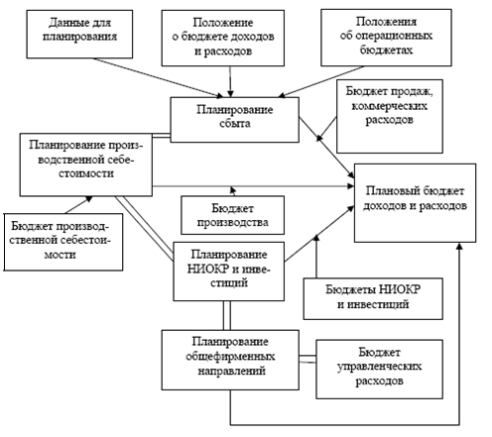

**Рисунок 11 – Модель планирования доходов и расходов**

**На основе спланированных показателей по продажам, производству, производственным затра­там, затратам на НИОКР и инвестиции по общефирменным направлениям производится (модуль А3415):** [4, с. 24]

* планирование управленческих расходов;
* планирование затрат на социальные нужды;
* планирование специальных доходов и затрат, в том числе налоговый бюджет.

**Планирование доходов и расходов в целом по предприятию представляет собой консолидацию в сводный бюджет предприятия спланированных бюджетов подразделений [4, с 81]. Определяются показа­тели деятельности предприятия на планируемый период:**

* выручка от реализации продукции в целом по предприятию и с разбивкой по подразделениям, видам деятельности и продукции;
* суммы вкладов на покрытие в целом по предприятию и по подразделениям, видам деятельно­сти и продукции;
* операционная (балансовая) прибыль в целом по предприятию и по подразделениям, видам дея­тельности и продукции;
* рентабельность в целом по предприятию и по подразделениям, видам деятельности и продук­ции.

**2.3 Модель бюджета доходов и расходов подразделения (предприятия)**

**Формирование отчетов о доходах и расходах подразделений (модуль A343) происходит на осно­ве фактических доходов и расходов подразделений. Источником фактических данных являются бух­галтерские учетные данные или данные оперативного учета, накапливаемые самим подразделением либо поступающие из отдела оперативного учета и функциональных служб предприятия (отдел сбыта, отдел снабжения, производственного отдел и т.д.).**

Последовательность составления отчетов по доходам и расходам подразделениями аналогична подготовке планового бюджета (декомпозиция модуля А341). Порядок формирования отчетов проис­ходит в соответствии с формой и временным регламентом, отраженным в Положении о доходах и расходах.

На основе сформированных отчетов о доходах и расходах подразделений осуществляется их консолидация в сводный отчет о доходах и расходах по предприятию в целом, определяются вышена­званные показатели деятельности организации за прошедший период с соответствующей временной разбивкой.

**Подготовка планового бюджета доходов и расходов в целом по предприятию завершается, как уже было отмечено выше, расчетом основных финансовых показателей деятельности.** При удовле­творительных значениях данных показателей бюджет утверждается генеральным или финансовым директором и принимает силу обязательного для исполнения внутреннего акта предприятия. В случае недостижимости поставленных целей, неудовлетворительного значения аналитических показателей (например, невыполнения расчетного плана по прибыли, завышенных затрат, низких показателей рен­табельности и т.д.) необходимо провести корректировку бюджета доходов и расходов через измене­ние бюджетов подразделений по указанным координирующим органом (финансовой службой) на­правлениям (модули А345, А346). Корректировка структуры бюджета по схеме А341-А346 проходит до достижения приемлемого уровня доходов и расходов.

**Корректировка бюджета может происходить оперативно в процессе его исполнения, в зависимо­сти от изменений факторов внутренней и внешней среды предприятия, в чем проявляется скользящий характер планирования бюджета доходов и расходов.** [12, с. 67]

После вступления в силу и начала процесса исполнения бюджета доходов и расходов через мини­мальный период, принятый на предприятии в соответствии с Положением о БДР (неделя, декада), происходит план-фактный анализ, контроль и последующая корректировка бюджета. План-фактный анализ, контроль и последующая корректировка проводятся на основании отчетов подразделений об исполнении бюджета (декомпозиция модуля А345: А3451 – А3455).

**Таким образом, управление бюджетом доходов и расходов проходит три последовательных кон­тура:**

* планирование и предварительная корректировка по подразделениям и в целом по предприятию;
* исполнение и последующая корректировка по подразделениям и в целом по предприятию;
* план-фактный анализ и контроль по подразделениям и в целом по предприятию.

**Бюджет доходов и расходов можно охарактеризовать как финансовую модель, представленную в финансовых показателях, отражающую его существенные для управления стороны, возможные со­стояния в будущем и пути достижения этих целей.**

**В модели бюджета доходов и расходов подразделения (предприятия) используются переменные:**

* 1. контролируемые переменные: нормы и лимиты расходов, себестоимость продукции, интенсив­ность проведения инвестиционных программ;
  2. неконтролируемые и слабо контролируемые переменные: объем продаж, цены на продукцию, покупные материальные и энергетические ресурсы, трудовые ресурсы, ставка банковского процента, налоги;
  3. переменные, описывающие результат деятельности: показатели прибыли и коэффициенты рен­табельности.

**Модель БДР задается дефинициальными уравнениями расчета основных показателей БДР. Дефинициальные уравнения используются для постоянно используемых и определенных показателей – валовой прибыли, прибыли от продаж, прибыли от операционной деятельности, чистой прибыли.**

Модель бюджета доходов и расходов имеет рекурсивный характер. Рекурсивность означает, что для решения очередного уравнения (показателя) в его правую часть вместо переменной подставляет­ся предыдущее уравнение (показатель), решенное относительно данной переменной.

**2.4 Имитационная финансовая модель**

При реализации финансовой модели предприятия на ЭВМ формируется имитационная модель принятия решений. Имитационная модель представляет собой математическую модель, предназна­ченную для моделирования поведения сложных систем с целью просчета альтернативных вариантов. Выбирая наилучший вариант, финансовый менеджер может имитировать различные эффекты воздей­ствия переменных на финансовые результаты деятельности предприятия. Возможно, что после по­строения модели часть задач будет изменена в связи с их недостижимостью.

**С помощью имитационной финансовой модели могут быть найдены оптимальные решения при формировании бюджета доходов и расходов. Благодаря компьютерным технологиям становится воз­можным математическое модельное мышление в области внутрифирменного управления финансами.**

Для описания временных характеристик функционирования финансовой модели бюджета пред­приятия целесообразно использовать понятие горизонта планирования и периода планирования.

**Горизонт планирования** – это конечная дата (число) периода, на который составляется бюджет.

**Целесообразно выделять следующие виды горизонтов планирования:**

* основной (максимальная конечная дата периода, на который составляется бюджет);
* промежуточный (конечная дата периода, на который составляется бюджет, лежащая в пределах основного горизонта планирования).

**Период планирования – промежуток времени, на который составляется бюджет.**

**По срочности (периоду планирования) бюджеты разделяют на три категории:**

* краткосрочные (не более года);
* среднесрочные (до трех-пяти лет);
* долгосрочные (от пяти до десяти лет; для предприятий, занимающихся выработкой электроэнер­гии или добычей природных ресурсов, долгосрочные бюджеты могут составляться на двадцать лет).

**Период бюджетирования зависит от особенностей бизнеса и уровня детализации.** **По последова­тельности временных периодов бюджеты целесообразно разделить на три категории:** [8, с. 147]

* последовательные (имеют фиксированный основной горизонт планирования);
* скользящие (основной горизонт планирования периодически продлевается);
* смешанные (основной горизонт планирования фиксирован, а промежуточные периодически продлеваются до тех пор, пока не достигнут основного).

**Краткосрочный бюджет предполагает более подробное планирование, среднесрочный – анали­зирует текущую ситуацию и планы по достижению долгосрочных целей, долгосрочный – носит прикидочный характер и может быть детализирован с помощью краткосрочных планов [5].**

Краткосрочный бюджет наилучшим образом подходит для случая быстрых изменений. Чем меньше период планирования, тем меньше неопределенности и больше надежности в прогнозах. По­этому год может быть разделен на несколько циклов бюджетирования (например, по кварталам, полу­годиям).

**Краткосрочные бюджеты доходов и расходов обычно составляются на год с поквартальной раз­бивкой (а также помесячной разбивкой первого квартала).**

**Приведем пример временных характеристик модели бюджета на год:**

1. Составление бюджета на финансовый год с поквартальной разбивкой года и помесячной раз­бивкой первого квартала.
2. Составление отчета и проведение анализа после завершения первого месяца.
3. Корректировка бюджета по результатам анализа до конца года с поквартальной разбивкой, а также разбивкой на ближайшие три месяца.
4. Составление отчета и проведение анализа после завершения второго месяца.
5. Корректировка бюджета по результатам анализа до конца года с поквартальной разбивкой, а также на ближайшие три месяца.
6. Составление отчета и проведение анализа после завершения третьего месяца (первого квартала).
7. Корректировка бюджета по результатам анализа до конца года с поквартальной разбивкой ос­тавшихся месяцев и помесячной разбивкой следующего квартала.

**Здесь можно выделить три горизонта планирования:**

* конечная дата финансового года (основной горизонт планирования);
* конечная дата квартала (первого, второго, третьего, четвертого);
* конечная дата месяца (января, февраля... декабря).

**Если на основе информации об отклонениях или на основе фактических данных и ожидаемых значений плановых показателей можно сделать вывод о том, что определенные на весь оставшийся период цели организации не будут достигнуты, то необходимо провести анализ возможных альтерна­тив. Возможно, существует такой вариант корректировки бюджета, который приведет к улучшению ситуации и, может, даже вернет организацию на желаемый, первоначально спланированный путь. Но на подготовку любого отчета необходимо затратить определенное время. Еще больше времени пона­добится для проведения анализа и возможной корректировки бюджета. Поэтому такую проверку и возможную корректировку целесообразно проводить в подразделениях. Плановые цели и мероприя­тия подразделений следует скорректировать в соответствии с изменившейся ситуацией и определить последствия корректирующих воздействий в стоимостном выражении. От полного пересмотра всех ранее утвержденных планов можно из-за нехватки времени и средств отказаться.**

Для повышения устойчивости системы БДР целесообразно ввести некоторые контрольные вре­менные ограничения:

* определить временную последовательность подготовки отчетов;
* определить интервал времени между концом отчетного периода и датой выпуска самого отчета (например, для месячных отчетов такие интервалы не должны превышать пяти дней);
* определить контрольный период времени, в течение которого руководство может вмешаться, улучшив положение дел.

Для удовлетворения последнего ограничения можно использовать допуски по определенным «фактическим» показателям, по которым еще нет точной информации. Такие действия оправдывают себя потому, что менее точные отчеты, представленные вовремя, гораздо предпочтительнее отчетов скрупулезных, но подготовленных слишком поздно, так что невозможно принять своевременно эф­фективные решения.

**Основные этапы ввода в эксплуатацию финансовой модели (бюджета) предприятии включают:**

* подготовительный этап (выбор концепции, разработка методического обеспечения, обучение персонала);
* внедрение (определение технологий, процедур и регламентов бюджетирования, подготовка ком­плекта организационно-распорядительных документов);
* автоматизацию (выбор программных средств, соответствующих специфике предприятия и тех­нологии бюджетирования);
* эксплуатацию (составление бюджетов, контроль и оценка их исполнения, корректировка бюд­жетов, внесение изменений в технологию и процедуры).

**Выпадение хотя бы одного из этих составных элементов существенно усложняет внедрение и эксплуатацию финансовой модели или делает невозможным ее функционирование.**

**Автоматизация финансовой модели сопряжена с выбором принципиального подхода по исполь­зованию программных средств для финансового планирования и бюджетирования.** [9, с. 82]

**В настоящее время сложилось два концептуальных подхода по использованию программных средств для финансового планирования и бюджетирования.**

**Первый подход основан на развитии средств – пользовательского интерфейса. Фактически все приложения такого типа – это электронные таблицы, различным образом оформленные.** Такие системы ориентированы на небольшие бюджеты, разрабатываются непосредственно пользователями (как прави­ло, на базе MS Excel) либо специализированными разработчиками и стоят обычно недорого. Примером таких систем является программа «**Project** **Expert**». Предельно жесткий формат **«Project Expert»** позволя­ет использовать программу только для целей составления финансовой части бизнес-плана международ­ного образца.

**Другой подход – это встроенные в корпоративные информационные системы модули бюджетиро­вания, базирующиеся на принципах групповой работы и реализующие различные методы сбора инфор­мации.** Они способны решать вопросы бюджетирования на предприятиях любого масштаба и обладают стандартными характеристиками крупных систем: открытостью, масштабируемостью и т.п. Внедрение таких систем требует существенных затрат, как временных, так и денежных, но является единственным перспективным вариантом для крупных предприятий.

**Корпоративная информационная система строится на основе единого информационного простран­ства и подразумевает, что все данные собираются в общей базе**. В реальности все иначе. Крупные хол­динги (предприятия) обычно автоматизируются не целиком, а по отдельным компаниям (подразделени­ям), степень интеграции не так уж высока, а создание единой системы управления стоит чрезвычайно дорого. Бюджет же по-прежнему необходимо составлять для всей компании, и гибкость в выборе источ­ника данных совершенно необходима. В работе над бюджетом участвует множество людей. Организа­ция групповой работы в таких условиях становится чрезвычайно важным фактором. Решения на основе корпоративной информационной системы редко реализуют иерархию бюджета, обеспечивая только элементарные процедуры разделения доступа. Подготовка бюджета требует значительных усилий по анализу данных. Корпоративная информационная система хороша для сбора информации, но слишком тяжеловесна в качестве аналитического инструмента.

**Внедрение крупных систем бюджетирования, как и внедрение корпоративной информационной системы, требует четкой организации бизнес-процессов на предприятии, наведения порядка. Эти меро­приятия занимают основное время при внедрении корпоративной информационной системы. Необходи­мо наличие собственно управленческой технологии, т.е. детально проработанной системы внутрифир­менного финансового планирования и бюджетирования, включая тщательный и выверенный анализ фи­нансовой структуры, методическое обеспечение по технологии бюджетирования, детально прописанные регламенты и организационные процедуры, закрепленные в соответствующих организационно­распорядительных документах: положениях, приказах, должностных инструкциях. Соответственно, сро­ки внедрения полностью зависят от готовности организации к переменам и могут колебаться от не­скольких недель до нескольких месяцев.**

**Заключение**

Хаос в управлении финансами – отсутствие сильной аналитической функции, ключевых элементов управленческого и налогового учета и планирования, нерациональный документооборот, не информированность руководства, плохое управление денежными потоками, неэффективное управление запасами и портфелем готовой продукции– влечет за собой такие негативные моменты, как задержки зарплаты, налоговые недоимки, большие объемы дебиторской задолженности, трудности с получением банковских кредитов, низкую рентабельность продукции, трудности со сбытом, высокую издержкоемкость, расточительное расходование средств, недостаток собственного оборотного капитала и пр. Общим итогом является ухудшение финансового состояния, нарастание финансовых трудностей – словом, нарастание потенциала банкротства.

Негативные последствия неудовлетворительного финансового управления могут проявляться как чисто финансовые потери, утраты и упущенные возможности, так и в виде ослабления качества бизнеса в целом:

* Следствием отсутствия внимания к оптимизации движения денежных потоков, гармонизации притоков и оттоков, к составлению их прогнозов являются проблемы с платежеспособностью.
* Чрезмерные и необоснованные займы на рынке капиталов удорожают общую стоимость ресурсов, ухудшают финансовое состояние.
* Иммобилизация оборотных средств (использование краткосрочных заемных средств как источников финансирования долгосрочных вложений) нарушает баланс ликвидности, затрудняет финансирование оборотного капитала.
* Недостаточность оборотных активов в сравнении с краткосрочными источниками приводит к недостатку собственного оборотного капитала.
* Неудовлетворительная работа с дебиторами обостряет проблему ликвидности, замедляет оборачиваемость текущего капитала, а в случае безнадежных долгов приводит к прямым убыткам.
* Отсутствие элементов управленческого учета и бюджетирования ведет к неверной оценке результатов, неадекватным ценам, потере прибыли.
* Недостаток прибыли и ее неэффективное распределение ведут к утрате собственного капитала.
* Не выявление ключевых факторов создания стоимости на предприятии снижает рентабельность капитала собственников и ограничивает возможности роста стоимости фирмы.

Помимо этого сигналом будущих значительных финансовых затруднений являются: неправильная реинвестиционная политика, невнимание к акционерам (нарушение их прав, невыплата дивидендов), наличие сверхнормативных и залежалых товаров и производственных запасов; ухудшение отношений с банками, применение в производственном процессе переамортизированного оборудования, использование новых источников финансирования на относительно невыгодных условиях и пр.

Параллельно с фиксацией потерь прибылей, незаработанных денег, снижения ликвидности как предпосылок финансового кризиса предприятие сталкивается с более серьезными общекорпоративными проблемами. Главная из них – это снижение инвестиционной привлекательности компании в глазах потенциальных отечественных и иностранных партнеров как реакция на неудовлетворительный финансовый менеджмент. А без инвестиций невозможно реализовать стратегию роста как ведущую долговременную цель. Предприятие, не оптимизирующее структуру капитала, не следящее за денежными потоками, расчетами с дебиторами и кредиторами, государством, не организующее экономический учет затрат, не анализирующее текущую и инвестиционную деятельность, не составляющее детальные финансовые прогнозы и бюджеты, рискует остаться без приемлемых по цене внешних источников финансирования.

Отсюда вытекает главная задача финансового менеджмента – оптимизировать все описанные финансовые процессы.

**Список использованной литературы**

* 1. Брусов, П. Н. Финансовый менеджмент. Финансовое планирование : учеб. пособие / П. Н. Брусов, Т. В. Филатова. – М. : КНОРУС, 2012. – 226 с.
  2. Бурмистрова Л. М. Финансы организаций (предприятий). – М.: ИНФРА-М, 2009 г. – 240 с.
  3. Ермасова Н.Б. Финансовый менеджент. Учебное пособие для вузов. – М.:Издательство Юрайт, 2010 г. – 621 с
  4. Инструментарий финансового менеджмента на инновационно ориентированном предприятии / Л. С. Валинурова, О. Б. Казакова, Э. И. Исхакова, Е. В. Евтушенко. – Уфа : БАГСУ, 2012. – 71 с.
  5. Когденко, В. Г. Краткосрочная и долгосрочная финансовая  политика : учеб. пособие для вузов / В. Г. Когденко, М. В. Мельник, И. Л. Быковников. – М. : ЮНИТИ-ДАНА, 2012. – 471 с.
  6. Корпоративный финансовый менеджмент. Финансовый менеджмент как сфера прикладного использования корпоративных финансов : учеб.-практ. пособие / М. А. Лимитовский, Е. Н. Лобанова, В. Б. Минасян, В. П.  Паламарчук. – М. : райт, 2012. – 990 с.
  7. Кричевский, М. Л. Финансовые риски : учеб. пособие / М. Л. Кричевский. – М. : КНОРУС, 2012. – 244 с.
  8. Перес, К. Технологические революции и финансовый капитал. Динамика пузырей и периодов процветания / К. Перес ; пер. с англ. Ф. В. Маевского ; науч. ред. пер. С. Ю. Глазьева, В. Е. Дементьев. – М. : Дело, 2011. – 231 с.
  9. Рогова Е.М., Ткаченко Е.А. Финансовый менеджмент. Учебник для вузов. – М.:Издательство Юрайт, 2011 г. – 540 с.
  10. Управление финансами. Финансы предприятий : учебник / под ред. А. А. Володина. – 2-е изд. – М. : ИНФРА-М, 2012. – 509 с.
  11. Финансовый менеджмент : учебник / под ред. Е. И. Шохина. – 4-е изд.,  стер. – М. : КНОРУС, 2012. – 475 с.
  12. Финансовый менеджмент: проблемы и решения : учеб. для магистров / под ред. А. З. Бобылевой. – М. : Юрайт, 2012. – 903 с.
  13. Финансы организаций (предприятий) : учеб. для вузов / под ред. Н. В. Колчиной. – 5-е изд., перераб. и доп. – М. : ЮНИТИ-ДАНА, 2011. – 407 с.
  14. Шуляк П. Н. Финансы предприятия. – М.: ИТК «Дашков и К°», 2009 г. – 624 с.